KÜMELER
Matematikkafe.com

Kümenin Kesin bir tanımı yapılamamaktadır. Ancak küme denilince herhangi cins ve çeşitten nesnelerden oluşan bir topluluk anlaşılmalıdır. Yani nesnelerin iyi tanımlanmış bir listesidir.

- Kümeyi oluşturan nesnelerin her birine eleman denir.
- Küme; A, B, C,… gibi büyük harflerle gösterilir.
- A kümesinin eleman sayısı s(A) ile gösterilir.
- x nesnesi A kümesinin elemanı ise x ∈ A biçiminde gösterilir.
- Kümede bir eleman bir defa yazılır.

ÖRNEK: A = {a, b, {a, b}, c} kümesi için
- a ∈ A
- b ∈ A
- a, b ∈ A
- {a, b} ∈ A
- s(A) = 4
- a, b, c ∈ A
yazılanlardan hangileri doğrudur?

KÜMELERİN GÖSTERİMİ

- LİSTE YÖNTEMİ
- ORTAK ÖZELLİK YÖNTEMİ
A = {x|x, 10 dan küçük pozitif çift sayı}
- VENN ŞEMASI YÖNTEMİ

EŞİT KÜME, DENK KÜME

Aynı elemanlardan oluşan kümelere eşit kümeler denir. Eleman sayıları eşit olan kümelere denk kümeler denir.
A kümesi B kümesine eşit ise A=B,
C kümesi D kümesine denk ise CD,
biçiminde gösterilir.

➲ UYARI: Eşit olan kümeler ayın zamanda denktir. Fakat denk kümeler eşit olmayabilir.

BOŞ KÜME
- Hiçbir elemanı olmayan kümeye boş küme denir.
- Ø veya { } şeklinde gösterilir.
- Boş kümenin eleman sayısı 0 dır.

ALT KÜME
- Bir A kümesinin her elemanı bir B kümesinin de elemanı ise A kümesine B kümesinin alt kümesi denir ve A ⊂ B şeklinde gösterilir.
- Her küme kendisinin alt kümesidir.(A ⊂ A)
- Boş küme her kümenin alt kümesidir.(ø ⊂ A)
- (A ⊂ B ve B ⊂ A) ⇒ A = B dir.
- A kümesi B kümesinin alt kümesi ise B kümesi A kümesini kapsıyor denir ve B ⊃ A biçiminde gösterilir.
- C kümesi D kümesinin alt kümesi değilse C ⊄ D biçiminde gösterilir.
- n elemanlı bir kümenin alt küme sayısı 2^{n} dir.

ÖZALT KÜME
Bir kümenin kendisinden farklı alt kümelerine bu kümenin öz alt kümeleri denir.
n elemanlı bir kümenin öz alt küme sayısı 2^{n} – 1 dir.

EVRENSEL KÜME
Üzerinde işlem yapılan tüm kümeleri kapsayan kümeye evrensel küme denir. E sembolüyle gösterilir.

BİR KÜMENİN TÜMLEYENİ

Bir A kümesi, E evrensel kümesinin alt kümesi olsun. E de olup da, A da olmayan elemanların oluşturduğu kümeye A’ nın tümleyeni denir. A’ veya Ā şeklinde gösterilir.

Özellikleri

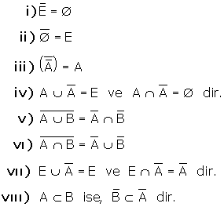

KÜMELERDE KESİŞİM

A ile B kümelerinde ortak elemanlardan meydana gelen kümeye A kesişim B kümesi denir. A∩B şeklinde gösterilir.

A∩B = {x| x∈A ve x∈B}
dir.

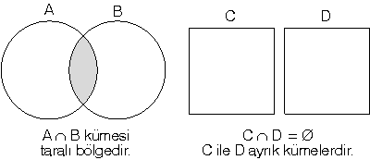

KÜMELERDE BİRLEŞİM
İki veya daha fazla kümenin tüm elemanlarının meydana getirdiği yeni kümeye birleşim kümesi denir ve “U” işareti ile gösterilir.

KÜMELERDE KESİŞİM VE BİRLEŞİM İLE İLGİLİ ÖZELLİKLER

- Kesişim ve birleşim işlemlerinin değişme özelliği vardır.
A∩B = B∩A veya A∪B = B∪A
- Kesişim ve birleşim işlemlerinin birleşme özelliği vardır.
(A∩B)∩C = A∩(B∩C) = A∩B∩C
- Kesişim ve birleşim işlemlerinin birbirleri üzerlerine dağılma özelliği vardır.
A∩(B∪C) = (A∩B)∪(A∩C)
A∪(B∩C) = (A∪B)∩(A∪C)
- De Morgan kuralları
(A∩B)’ = A’∪B’
(A∪B)’ = A’∩B’
- A∩A = A A∩A’ = Ø A∩Ø = Ø A∩E = A
- A∪A = A A∪A’ = E A∪Ø = A A∪E = E
- A, B, C herhangi birer küme olmak üzere,
I) s(A∪B) = s(A)+s(B)–s(A∩B)
II) s(A∪B∪C) = s(A)+s(B)+s(C)–s(A∩B)–s(A∩C)–s(B∩C)+s(A∩B∩C)

KÜMELERDE FARK

A ve B aynı evrensel kümeye ait iki küme olmak üzere, A ya ait olup da B ye ait olmayan elemanlardan oluşan kümeye A fark B kümesi denir. A \ B veya A – B şeklinde gösterilir.
A – B = {x : x ∈ A ve x ∉ B} dir.
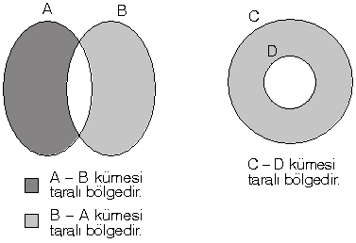

Farkla İlgili Özelikler

A, B, C kümeleri E evrensel kümesinin alt kümeleri olmak üzere,
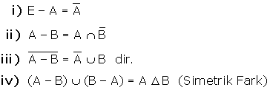
v) s(A∪B) = s(A – B) + s(B – A) + s(A∩B)

KUVVET KÜMESİ

Bir kümenin bütün alt kümelerin kümesine kuvvet kümesi denir. Kuvvet kümesi P(A) ile gösterilir.
s(A) = n ise, s(P(A)) = 2^{n} dir.

KÜME PROBLEMLERİ

Küme problemlerinde aşağıdaki pratik şema yöntemini kullanabiliriz.

A E
İ

x y z t

- E Kümesi: Evrensel Küme
- A Kümesi: Almanca bilenlerin sayısı
- İ Kümesi: İngilizce bilenlerin sayısı
- Sınıfta E = x + y + z + t tane öğrenci vardır.
- Sadece Almanca bilenlerin sayısı: x
- Sadece İngilizce bilenlerin sayısı: z
- Almanca bilenlerin sayısı: x + y
- Almanca bilemeyenlerin sayısı: z + t
- İngilizce bilenlerin sayısı: y + z
- İngilizce bilmeyenlerin sayısı: x + t
- Almanca ve İngilizce bilenlerin sayısı: y
- Almanca veya İngilizce bilenlerin sayısı: x+y+z
- Almanca ya da İngilizce bilenlerin sayısı: x+z
- Almanca veya İngilizceden en az birini bilenlerin sayısı: x + y + z
- Almanca veya İngilizceden en çok birini bilenlerin sayısı: x + z + t
- Almanca bilip, İngilizce bilmeyenlerin sayısı: x
- İngilizce bilip, Almanca bilemeyenlerin sayısı:z
- Ne Almanca ne de İngilizce bilenlerin sayısı: t
- Sadece bir dil bilenlerin sayısı: x + z
- Sadece iki dil bilenlerin sayısı: y

Matematik Kafe

